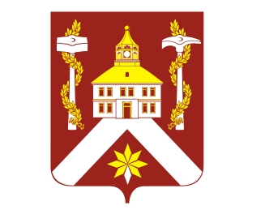
РЕШЕНИЕ

ДУМЫ ГОРОДСКОГО ОКРУГА ВЕРХ-НЕЙВИНСКИЙ
от 21.12.2011 № 418
р.п. Верх-Нейвинский

О выдвижении кандидатур для назначения в составы окружных
избирательных комиссий с правом решающего голоса по выборам депутатов Думы городского округа Верх-Нейвинский третьего созыва, назначенных на 4 марта 2012 года

В соответствии с пунктом 5 статьи 20 Избирательного кодекса Свердловской области,
Дума городского округа Верх-Нейвинский

РЕШИЛА:

- Предложить Верх-Нейвинской поселковой территориальной избирательной комиссии кандидатуры в количестве 4 человек для назначения членами окружных избирательных комиссий на выборах депутатов Думы городского округа Верх-Нейвинский третьего созыва 4 марта 2012 года с правом решающего голоса, согласно прилагаемого списка (Приложение № 1).

- В срок до 22.12.2011 года направить настоящее решение в Верх-Нейвинскую поселковую территориальную избирательную комиссию.

Глава городского округа А.М. Коптелин

